Муниципальное бюджетное общеобразовательное учреждение «Чайкинская школа»

Симферопольского района Республики Крым

(МБОУ «Чайкинская школа»)

ИНН 9109008653,

ул.Заводская, дом 13, с.Чайкино, Симферопольский район, Республика Крым, РФ, 297521,

тел.: (3652) 33-22-73, e-mail: [school_simferopolsiy-rayon35@crimeaedu.ru](mailto:school_simferopolsiy-rayon35@crimeaedu.ru)

_____________________________________________________________________________

**План-конспект урока**

**по информатике в 7 классе**

**на тему «Компьютерные презентации»**

Разработал:

учитель МБОУ «Чайкинская школа»

Кусурко Анатолий Иванович

с. Чайкино,2022

**План-конспект урока по информатике 7 класс**

**на тему «Компьютерные презентации»**

**Тип урока**: Урок открытия нового знания (объяснение нового материала).

**Метод обучения**: объяснительно-иллюстративный.

**Форма учебной работы учащихся**: фронтальная, групповая, индивидуальная работа.

**Тема раздела:** Мультимедиа.

**Учебник:** Информатика: учебник для 7 класса / И.Г. Семакин, Л.А. Залогова, С.В. Русаков, Л.В. Шестакова. – 7 изд., стереотип. – М.: БИНОМ. Лаборатория знаний, 2018. – 168 стр.: ил.

***Цели урока:***

*предметные:* сформировать систематизированные представления об основных понятиях, связанных с компьютерными презентациями; *метапредметные –* закреплять основные навыки и умения использования инструментов создания мультимедийных презентаций;

*личностные* – развивать: способности применять свои знания об основных возможностях компьютера с собственным жизненным опытом; интерес к практическому применению компьютеров.

***Задачи:***

*Обучающие:* изучение понятий «презентация», «компьютерная презентация», «слайд», «шаблон презентации», «дизайн презентации», «макет слайда», «гиперссылка», «эффекты анимации»;

*Развивающие:* рассмотрение требований к созданию мультимедийной презентации; создание презентации «Мой персональный компьютер».

*Воспитательные:* воспитание аккуратности, внимательности, вежливости и дисциплинированности, интереса к предмету, к техническому образованию, формирование ответственного отношения к учению, формирование коммуникативной компетентности в процессе образовательной деятельности.

**Решаемые учебные проблемы:** подготовка и созданиепрезентации «Мой персональный компьютер».

**Основные понятия, изучаемые на уроке:**

* презентация
* компьютерная презентация
* слайд
* шаблон презентации
* дизайн презентации
* макет слайда
* гиперссылка
* эффекты анимации.

**Вид средств ИКТ, используемых на уроке:** Учебник, проектор, тетради, компьютер.

**Методическое назначение средств ИКТ:** обучающее, демонстрационное при изучении нового материала.

**Аппаратное и программное обеспечение:** Компьютер с операционной системой Windows и установленными программами Microsoft Power Point.

**Методы проведения урока:**

* Устный опрос учащихся
* Беседа с просмотром презентации
* Практическое задание

**Этапы урока:**

1. Организационный момент (2 мин)
2. Проверка домашней работы (5 мин)
3. Формулирование темы и целей урока (2 мин)
4. Объяснение темы (13 мин)
5. Практическая часть (20 мин)
6. Подведение итогов урока, выставление оценок. Запись домашнего задания (3 мин)

**Ход урока**

1. **Организационный момент**

Приветствие учителя и детей. Дети рассаживаются по местам. Проверяют наличие необходимых принадлежностей, рабочей тетради. Проведение инструктажа по технике безопасности в кабинете информатики.

1. **Проверка выполнения домашнего задания**

Повторение изученного материала:

Вспомнить способы передачи информации. Что такое технология мультимедиа и мультимедийные продукты? Какие составляющие мультимедиа вам известны? Насколько полезны в современной жизни полученные знания о мультимедиа, имеют ли они практическое применение?

1. **Формулирование темы и целей урока**

Сыграть в игру «Кепка». Подготовить 6 карточек со словами, которые относятся к теме урока, пусть ученики попробуют угадать тему сегодняшнего урока:

1. Сила-точка

2. Представление в цирке

3. Подземный переход

4. 1 fps в CS:GO

5. Мультимедиа

6. MS Office

Попросить учеников по очереди доставать карточки из кепки, прочитать громко и четко слова и записать их на доске. После каждой карточки просить учеников поделиться идеями насчет темы урока, поощрять любые ответы. Затем, когда все слова уже записаны, ученики называют тему урока и объясняют связь каждого слова с ней. Пусть ученики сформулируют цели урока.

**4. Объяснение темы**

Чтобы ближе познакомиться с понятием «компьютерная презентация» следует рассмотреть объекты мультимедиа, которые могут содержаться в презентации, а также цели создания презентации. Для этого сыграем еще в одну игру, разделившись на 2 команды, «Элиас». Двум капитанам даются по 1 карточке, слова с которых они должны будут объяснить, затем ученики сами составляют предложения с ними:

1 карточка: Презентация может содержать картинки, фотографии, видео, звуки и другую информацию.

2 карточка: Презентация служит для представления информации в удобном виде для рекламы, бизнеса, обучения и других выступлений.

После этого сделать эти записи в тетради, дополняя их.

Узнаем об использовании презентаций и их структуре. Рассмотрение основных требований к созданию мультимедийной презентации.

Просмотр видеоролика о презентациях, записать основные моменты.

Краткая запись в тетрадь: - Компьютерная презентация – это мультимедийный продукт, представляющий последовательность слайдов в одном графическом стиле, содержащих текст, рисунки, анимацию, звуки и видео. Их используют для публичного представления информации.

Физкультминутка. Сыграть в игру «Саймон говорит». Учащиеся выполняют упражнения общего воздействия для разных групп мышц.

1. **Практическая часть (самостоятельная работа)**

Задание 1. Создание презентации на тему «Компьютерная презентация».

Запустите приложение для создания презентаций Microsoft Power Point (для этого нажимаем Меню - Пуск - Программы – Microsoft Office – Microsoft Power Point). Установите пустой шаблон и выберите дизайн по своему вкусу. Весь нужный материал для презентации (текст и картинки находятся в папке 7 класс ПР14)

Создаем презентацию из шести слайдов следующего содержания:

1. Название «Компьютерные презентации». Автор презентации.
2. Содержание презентации:

* Понятие презентация;
* Дизайн презентации.
* Выбор макетов слайдов.
* Способы создания презентаций.
* Анимация и звук в презентации.

3. Слайды в соответствии с содержанием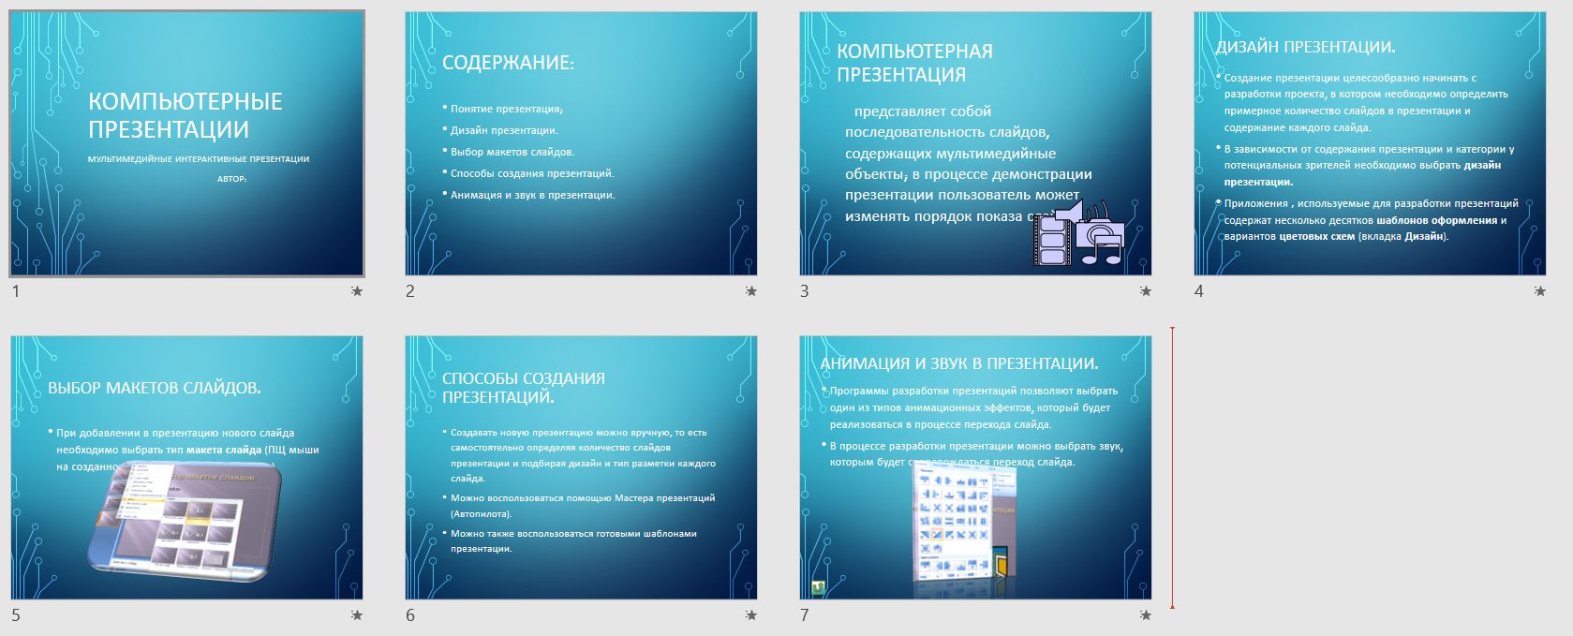

Поэкспериментируйте с эффектами анимации для объектов на слайде и эффектами передов слайдов.

Сохранить презентацию на рабочем столе, переименовать её «ПР13 7 кл Имя Фамилия».

1. **Подведение итогов урока, выставление оценок. Запись домашнего задания**

Можете ли вы назвать тему урока?

Вам было легко или были трудности? Что вызвало затруднение?

Что у вас получилось лучше всего и без ошибок?

Какое задание было самым интересным и почему?

Как бы вы оценили свою работу?

Запишите домашнее задание: прочитать §24-25, стр. 148 отв. на вопр. уст.

Сегодня на уроке мы узнали: что такое компьютерная презентация, где она используется и что может содержать в себе.

**Список литературы**

1. Информатика: учебник для 7 класса / И.Г. Семакин, Л.А. Залогова, С.В. Русаков, Л.В. Шестакова. – 7 изд., стереотип. – М.: БИНОМ. Лаборатория знаний, 2018. – 168 стр.: ил.

2. Образовательная социальная сеть NSPORTAL: <https://nsportal.ru/shkola/informatika-i-ikt/library/2021/01/13/konspekt-uroka-kompyuternye-prezentatsii-7-klass>